工 作 简 报

2019/2020学年 第30期

上海海关学院马克思主义学院 2019年11月21日

马克思主义学院举行教学督导聘任仪式
暨思政课教学研讨活动

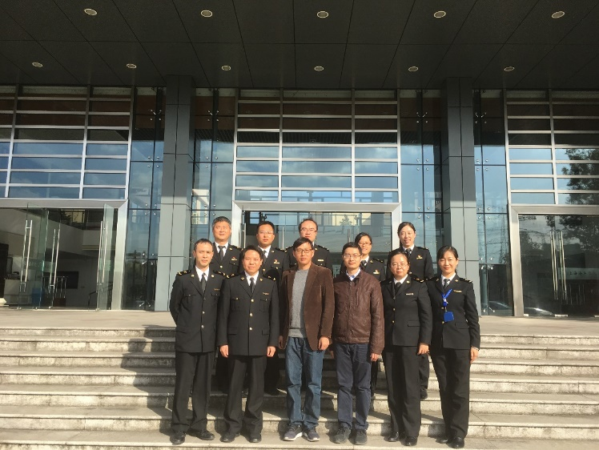
为迎接本科教学审核评估，加强院系教学的规范化管理，提高教师教育教学水平，11月20日下午，马克思主义学院在志学楼二楼会议室举行了教学督导聘任仪式暨教学研讨活动。上海对外经贸大学马克思主义学院张国义副教授和复旦大学国际关系与公共事务学院陈玉聃副教授受聘为教学督导。
马克思主义学院思政课专兼职教师参加了活动。姚永超教授主持了聘任仪式，他首先向两位督导颁发聘书，认为在迎接本科教学评估的关键时期，两位专家的教学指导，对于提高学院教师们的授课水平、讲好思政必修课、打造具有海关特色的思政选修课具有重要意义。
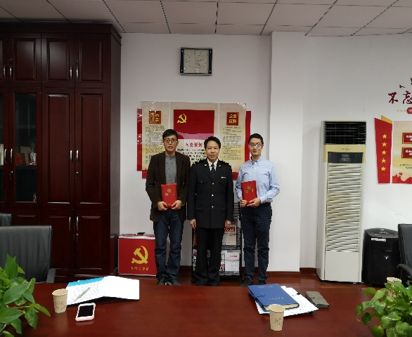
接下来进行了思政课教学研讨暨督导教学示范活动。陈玉聃副教授曾荣获第三届上海高校青年教师教学竞赛社科组特等奖，第四届全国高校青年教师教学竞赛文科组二等奖，上海市五一劳动奖章、上海市教学能手等称号，他作了“怎样讲好概念和理论”的教学讲解及展示，认为在大学思政理论课教学中应该注重概念和理论的深入教学，要从源流和历史来分析概念，讲理论中运用的案例需要有意料之外、情理之中的效果，同时概念和理论的教学需要根据学生的接受情况有适当的停顿。张国义副教授曾入选上海市马克思主义理论教学研究“中青年拔尖人才”，获长三角第三届思想政治理论课教学比赛二等奖，上海市育才奖等。他认为思政课要有政治理论性和思想学术性，要注重理论与案例相结合，因材施教。
在接下来的一年，两位富有教学经验的教学督导将对马克思主义学院全体专兼职教师的思想政治理论课程开展随堂听课、教学评价、实践指导等工作，对思政课程质量的提高将起到积极促进作用。

